专题18 解析几何综合
1．（2020届四川省成都市高三第二次诊断）已知椭圆的左、右焦点分别为、，点在椭圆上，且.
（Ⅰ）求椭圆的标准方程；
（Ⅱ）设直线与椭圆相交于、两点，与圆相交于、两点，求的取值范围.

2．（2020届陕西省西安中学高三第一次模拟）从抛物线C：（）外一点作该抛物线的两条切线PA、PB（切点分别为A、B），分别与x轴相交于C、D，若AB与y轴相交于点Q，点在抛物线C上，且（F为抛物线的焦点）.
（1）求抛物线C的方程；
（2）①求证：四边形是平行四边形.
②四边形能否为矩形？若能，求出点Q的坐标；若不能，请说明理由.

3．（2020届江西师范大学附属中学高三一模）P是圆上的动点，P点在x轴上的射影是D，点M满足．
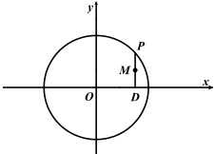
（1）求动点M的轨迹C的方程，并说明轨迹是什么图形；
（2）过点的直线l与动点M的轨迹C交于不同的两点A，B，求以OA，OB为邻边的平行四边形OAEB的顶点E的轨迹方程．

4．（2020届湖南省岳阳市高三第二次教学质量检测）设直线与抛物线交于两点，与椭圆交于两点，设直线（为坐标原点）的斜率分别为，若.
（1）证明：直线过定点，并求出该定点的坐标；
（2）是否存在常数，满足？并说明理由.

5．（2020届湖北省黄冈中学高三高考模拟）已知，为椭圆：的左、右焦点，点在椭圆上，且过点的直线交椭圆于两点，的周长为8.
（1）求椭圆的方程；
（2）我们知道抛物线有性质：“过抛物线的焦点为的弦满足.”那么对于椭圆，问是否存在实数，使得成立，若存在求出的值；若不存在，请说明理由.

6．（2020届黑龙江省哈尔滨市第三中学高三第一次调研）已知椭圆的左、右焦点分别为直线垂直于轴，垂足为，与抛物线交于不同的两点，且过的直线与椭圆交于两点，设且 .
（1）求点的坐标；
（2）求的取值范围.

7．（2020届河南省驻马店市高三第二次模拟）已知椭圆：过点，过坐标原点作两条互相垂直的射线与椭圆分别交于，两点.
（1）证明：当取得最小值时，椭圆的离心率为.
（2）若椭圆的焦距为2，是否存在定圆与直线总相切？若存在，求定圆的方程；若不存在，请说明理由.

8．（2020届河南省新乡市高三第二次模拟）设抛物线的焦点为，准线为，为抛物线过焦点的弦，已知以为直径的圆与相切于点.
（1）求的值及圆的方程；
（2）设为上任意一点，过点作的切线，切点为，证明：.

9．（2020届河南省天一大联考“顶尖计划”高三一联）已知椭圆：，不与坐标轴垂直的直线与椭圆交于，两点.
（Ⅰ）若线段的中点坐标为，求直线的方程；
（Ⅱ）若直线过点，点满足（，分别为直线，的斜率），求的值.

10．（2020届河南省天一大联考“顶尖计划”高三二联）已知圆上有一动点，点的坐标为，四边形为平行四边形，线段的垂直平分线交于点.
（Ⅰ）求点的轨迹的方程；
（Ⅱ）过点作直线与曲线交于两点，点的坐标为，直线与轴分别交于两点，求证：线段的中点为定点，并求出面积的最大值.

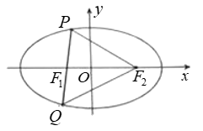
11．（2020届河南省濮阳市高三模拟）如图，已知椭圆的右焦点为，，为椭圆上的两个动点，周长的最大值为8.
（Ⅰ）求椭圆的标准方程；
（Ⅱ）直线经过，交椭圆于点，，直线与直线的倾斜角互补，且交椭圆于点，，，求证：直线与直线的交点在定直线上.

12．（2020届安徽省“江南十校”高三综合素质检测）已知椭圆的离心率为，且过点，点在第一象限，为左顶点，为下顶点，交轴于点，交轴于点.
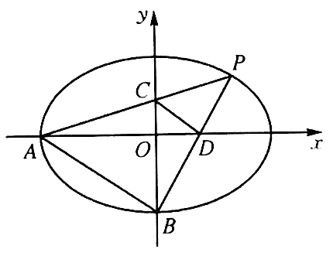
（1）求椭圆的标准方程；
（2）若，求点的坐标.

